4月检查申请单质控
住院号 | 检查单类型 | 开单日期 | 开单医师 |  |  | 检查项目
 |  |  |  | 主诉 | 病情摘要 |  | 既往史 | 体格检查 | 辅助检查 | 诊断 | 内容申请单不一致
02261218 | MR | 2023-3-30 | 赵艳明 | √ | √ |  | √ | √ | √ | √ | √
01503978 | CT/MR | 2023-3-31 | 许杨 | √ | √ |  | √ | √ | √ | √ | √
02261378 | MR | 2023-3-29 | 赵艳明 | √ | √ |  | √ | √ | √ | √ | √
02261426 | MR | 2023-3-30 | 谢立江 | √ | √ |  | √ | √ | √ | √ | √
01614012 | CT | 2023-3-29 | 孙莉 | √ | √ |  | √ | √ | √ | √ | √
02261498 | CT | 2023-4-2 | 夏炳江 | √ | √ |  | √ | √ | √ | √ | √
02261444 | MR | 2023-3-31 | 何易 | √ | √ |  | √ | √ | √ | √ | √
01705539 | MR | 2023-3-31 | 安艳军 | √ | √ |  | √ | √ | √ | √ | √
02256902 | CT/MR | 2023-4-3 | 刘运海 | √ | √ |  | √ | √ | √ | √ | √
02261530 | CT/MR | 2023-4-3 | 凌一鸣 | √ | √ |  | √ | √ | √ | √ | √
02261387 | CT | 2023-4-2 | 谢睿 | √ | √ |  | √ | √ | √ | √ | √
02261437 | MR | 2023-4-1 | 何薇 | √ | √ |  | √ | √ | √ | √ | √
02261453 | CT | 2023-4-3 | 张圣扬 | √ | √ |  | √ | √ | √ | √ | √
02261474 | CT | 2023-4-5 | 鲁剑梅 | √ | √ |  | √ | √ | √ | √ | √
02246734 | MR | 2023-4-3 | 朱海波 | √ | √ |  | √ | √ | √ | √ | √
02246734 | CT | 2023-4-7 | 金建淼 | √ | √ |  | √ | √ | √ | √ | √
01801907 | MR | 2023-4-4 | 李国华 | √ | √ |  | √ | √ | √ | √ | √
02261728 | MR | 2023-4-7 | 谢峰 | √ | √ |  | √ | √ | √ | √ | ×
02261728 | CT | 2023-4-7 | 王洪灿 | √ | √ |  | √ | √ | √ | √ | √
02261581 | MR | 2023-4-4 | 沈家峰 | √ | √ |  | √ | √ | √ | √ | √
02261643 | MR | 2023-4-7 | 张梦娇 | √ | √ |  | √ | √ | √ | √ | √
01900319 | MR | 2023-4-5 | 杨兴辉 | √ | √ |  | √ | √ | √ | √ | √
01900319 | MR | 2023-4-6 | 杨兴辉 | √ | √ |  | √ | √ | √ | √ | √
01802962 | MR | 2023-4-6 | 兰垂世 | √ | √ |  | √ | √ | √ | √ | √
02261623 | MR | 2023-4-5 | 诸佳燕 | √ | √ |  | √ | √ | √ | √ | √
01610679 | MR | 2023-4-5 | 许伟攀 | √ | √ |  | √ | √ | √ | √ | √
01808460 | CT | 2023-4-8 | 夏建宇 | √ | √ |  | √ | √ | √ | √ | √
02261681 | CT | 2023-4-9 | 刘运海 | √ | √ |  | √ | √ | √ | √ | √
01915595 | CT | 2023-4-9 | 谢超 | √ | √ |  | √ | √ | √ | √ | √
02004192 | MR | 2023-4-6 | 钟承隽 | √ | √ |  | √ | √ | √ | √ | ×
02261726 | MR | 2023-4-7 | 边俊 | √ | √ |  | √ | √ | √ | √ | √
01915710 | MR | 2023-4-8 | 张梦娇 | √ | √ |  | √ | √ | √ | √ | √
02017554 | MR | 2023-4-8 | 何薇 | √ | √ |  | √ | √ | √ | √ | √
01308064 | MR | 2023-4-8 | 孟闯闯 | √ | √ |  | √ | √ | √ | √ | √
02261824 | MR | 2023-4-10 | 谢峰 | √ | √ |  | √ | √ | √ | √ | √
02261662 | MR | 2023-4-8 | 尤志新 | √ | √ |  | √ | √ | √ | √ | √
01313308 | MR | 2023-4-7 | 兰垂世 | √ | √ |  | √ | √ | √ | √ | √
02261755 | MR | 2023-4-10 | 谢立江 | √ | √ |  | √ | √ | √ | √ | √
02261690 | MR | 2023-4-9 | 沈沉 | √ | √ |  | √ | √ | √ | √ | √
01403023 | MR | 2023-4-9 | 沈剑增 | √ | √ |  | √ | √ | √ | √ | √
02261681 | MR | 2023-4-9 | 刘运海 | √ | √ |  | √ | √ | √ | √ | √
02261868 | MR | 2023-4-11 | 胡飞剑 | √ | √ |  | √ | √ | √ | √ | √
02261883 | MR | 2023-4-11 | 边俊 | √ | √ |  | √ | √ | √ | √ | √
02256397 | CT | 2023-4-13 | 谢超 | √ | √ |  | √ | √ | √ | √ | √
01800749 | MR | 2023-4-10 | 孙利荣 | √ | √ |  | √ | √ | √ | √ | √
02100846 | CT | 2023-4-14 | 王冰清 | √ | √ |  | √ | √ | √ | √ | √
02107106 | CT | 2023-4-11 | 樊晓琦 | √ | √ |  | √ | √ | √ | √ | ×
02106672 | MR | 2023-4-12 | 卢璐 | √ | √ |  | √ | √ | √ | √ | √
02261879 | MR | 2023-4-13 | 张学思 | √ | √ |  | √ | √ | √ | √ | √
02261974 | MR | 2023-4-13 | 陶铁瑛 | √ | √ |  | √ | √ | √ | √ | √
02261918 | MR | 2023-4-12 | 胡飞剑 | √ | √ |  | √ | √ | √ | √ | √
02261837 | MR | 2023-4-12 | 刘悦 | √ | √ |  | √ | √ | √ | √ | √
02261942 | CT | 2023-4-16 | 王敏龙 | √ | √ |  | √ | √ | √ | √ | √
02262096 | MR | 2023-4-17 | 朱涵杰 | √ | √ |  | √ | √ | √ | √ | √
02261905 | MR | 2023-4-12 | 张学思 | √ | √ |  | √ | √ | √ | √ | ×
02262002 | CT | 2023-4-17 | 郑德财 | √ | √ |  | √ | √ | √ | √ | √
02261996 | MR | 2023-4-14 | 张梦娇 | √ | √ |  | √ | √ | √ | √ | √
02262007 | CT | 2023-4-17 | 吕宇航 | √ | √ |  | √ | √ | √ | √ | √
02262007 | CT | 2023-4-18 | 陈俊杰 | √ | √ |  | √ | √ | √ | √ | √
02262061 | CT | 2023-4-16 | 刘运海 | √ | √ |  | √ | √ | √ | √ | √
01815828 | MR | 2023-4-13 | 谢峰 | √ | √ |  | √ | √ | √ | √ | √
02261947 | MR | 2023-4-15 | 张建宇 | √ | √ |  | √ | √ | √ | √ | √
02261880 | CT | 2023-4-18 | 沈沉 | √ | √ |  | √ | √ | √ | √ | √
02262133 | MR | 2023-4-18 | 陶铁瑛 | √ | √ |  | √ | √ | √ | √ | √
02261885 | MR | 2023-4-16 | 杜菲 | √ | √ |  | √ | √ | √ | √ | √
02261968 | MR | 2023-4-15 | 王珊珊 | √ | √ |  | √ | √ | √ | √ | √
01812043 | MR | 2023-4-16 | 郑德财 | √ | √ |  | √ | √ | √ | √ | √
02262177 | CT | 2023-4-20 | 陶铁瑛 | √ | √ |  | √ | √ | √ | √ | √
02262216 | CT | 2023-4-20 | 周怡 | √ | √ |  | √ | √ | √ | √ | √
02261954 | MR | 2023-4-17 | 王珊珊 | √ | √ |  | √ | √ | √ | √ | √
01913007 | MR | 2023-4-17 | 刘浩飞 | √ | √ |  | √ | √ | √ | √ | √
01913007 | MR | 2023-4-16 | 金建淼 | √ | √ |  | √ | √ | √ | √ | √
02262163 | CT | 2023-4-20 | 王风永 | √ | √ |  | √ | √ | √ | √ | √
02261959 | MR | 2023-4-16 | 王冰清 | √ | √ |  | √ | √ | √ | √ | √
02101704 | MR | 2023-4-18 | 孙莉 | √ | √ |  | √ | √ | √ | √ | √
02006023 | MR | 2023-4-18 | 苗超峰 | √ | √ |  | √ | √ | √ | √ | √
02006023 | CT | 2023-4-21 | 谢超 | √ | √ |  | √ | √ | √ | √ | √
02262244 | MR | 2023-4-21 | 谢峰 | √ | √ |  | √ | √ | √ | √ | √
02262045 | MR | 2023-4-15 | 安艳军 | √ | √ |  | √ | √ | √ | √ | √
02261880 | MR | 2023-4-18 | 沈沉 | √ | √ |  | √ | √ | √ | √ | √
02261880 | MR | 2023-4-20 | 杨兴辉 | √ | √ |  | √ | √ | √ | √ | √
02100456 | MR | 2023-4-18 | 张澍漾 | √ | √ |  | √ | √ | √ | √ | √
01400568 | MR | 2023-4-19 | 盛苏红 | √ | √ |  | √ | √ | √ | √ | √
01400568 | MR | 2023-4-23 | 盛苏红 | √ | √ |  | √ | √ | √ | √ | √
02262215 | MR | 2023-4-20 | 边俊 | √ | √ |  | √ | √ | √ | √ | ×
01812043 | MR | 2023-4-21 | 郑德财 | √ | √ |  | √ | √ | √ | √ | √
02262347 | CT | 2023-4-23 | 张桢阳 | √ | √ |  | √ | √ | √ | √ | √
02262073 | MR | 2023-4-19 | 郑德财 | √ | √ |  | √ | √ | √ | √ | √
02262114 | MR | 2023-4-20 | 沈沉 | √ | √ |  | √ | √ | √ | √ | √
01909267 | MR | 2023-4-24 | 王冰清 | √ | √ |  | √ | √ | √ | √ | √
02262115 | MR | 2023-4-20 | 杨兴辉 | √ | √ |  | √ | √ | √ | √ | √
02262155 | MR | 2023-4-21 | 谢超 | √ | √ |  | √ | √ | √ | √ | √
02000283 | MR | 2023-4-21 | 刘浩飞 | √ | √ |  | √ | √ | √ | √ | ×
02262226 | MR | 2023-4-21 | 孙莉 | √ | √ |  | √ | √ | √ | √ | √
01806921 | MR | 2023-4-22 | 谢峰 | √ | √ |  | √ | √ | √ | √ | √
01906887 | CT | 2023-4-24 | 王春春 | √ | √ |  | √ | √ | √ | √ | √
01906887 | CT | 2023-4-30 | 许杨 | √ | √ |  | √ | √ | √ | √ | √
01806921 | MR | 2023-4-22 | 谢峰 | √ | √ |  | √ | √ | √ | √ | √
02262232 | MR | 2023-4-21 | 许华强 | √ | √ |  | √ | √ | √ | √ | √
01916964 | MR | 2023-4-22 | 何薇 | √ | √ |  | √ | √ | √ | √ | √
01916964 | CT | 2023-4-28 | 苗超峰 | √ | √ |  | √ | √ | √ | √ | √
02262203 | MR | 2023-4-22 | 夏建宇 | √ | √ |  | √ | √ | √ | √ | √
02262206 | CT | 2023-4-22 | 夏建宇 | √ | √ |  | √ | √ | √ | √ | √
01504399 | MR | 2023-4-22 | 王春春 | √ | √ |  | √ | √ | √ | √ | √
02262442 | CT | 2023-4-26 | 刘运海 | √ | √ |  | √ | √ | √ | √ | √
02262366 | CT | 2023-4-25 | 王冰清 | √ | √ |  | √ | √ | √ | √ | √
02262127 | MR | 2023-4-24 | 杜菲 | √ | √ |  | √ | √ | √ | √ | √
02262422 | MR | 2023-4-24 | 谢峰 | √ | √ |  | √ | √ | √ | √ | √
02262296 | MR | 2023-4-24 | 王冰清 | √ | √ |  | √ | √ | √ | √ | √
01805201 | MR | 2023-4-25 | 沈沉 | √ | √ |  | √ | √ | √ | √ | √
02111108 | MR | 2023-4-23 | 许杨 | √ | √ |  | √ | √ | √ | √ | √
02001644 | MR | 2023-4-24 | 许华强 | √ | √ |  | √ | √ | √ | √ | √
02239870 | MR | 2023-4-27 | 柴绍军 | √ | √ |  | √ | √ | √ | √ | √
02262543 | CT | 2023-4-27 | 陶铁瑛 | √ | √ |  | √ | √ | √ | √ | ×
02262338 | MR | 2023-4-25 | 卢璐 | √ | √ |  | √ | √ | √ | √ | √
01411674 | CT | 2023-4-28 | 周怡 | √ | √ |  | √ | √ | √ | √ | √
02262527 | CT | 2023-4-28 | 周怡 | √ | √ |  | √ | √ | √ | √ | √
02103640 | MR | 2023-4-25 | 王风永 | √ | √ |  | √ | √ | √ | √ | √
02262439 | MR | 2023-4-28 | 苗超峰 | √ | √ |  | √ | √ | √ | √ | √
02262406 | MR | 2023-4-27 | 谢超 | √ | √ |  | √ | √ | √ | √ | √
02260248 | MR | 2023-4-28 | 王敏龙 | √ | √ |  | × | √ | × | √ | √
02260248 | CT | 2023-4-30 | 王敏龙 | √ | √ |  | × | √ | × | √ | √
01612994 | MR | 2023-4-28 | 许杨 | √ | √ |  | √ | √ | √ | √ | √
02262370 | MR | 2023-4-26 | 朱海波 | √ | √ |  | √ | √ | √ | √ | √
01506063 | CT | 2023-4-26 | 孟闯闯 | √ | √ |  | √ | √ | √ | √ | √
02262359 | CT | 2023-4-29 | 张桢阳 | √ | × |  | × | √ | × | √ | √
02262505 | MR | 2023-4-28 | 王志刚 | √ | √ |  | √ | √ | √ | √ | √
01310455 | CT | 2023-4-30 | 孙莉 | √ | √ |  | √ | √ | √ | √ | √
01811079 | CT | 2023-4-28 | 苗超峰 | √ | √ |  | √ | √ | √ | √ | √
02262417 | MR | 2023-4-28 | 杨兴辉 | √ | √ |  | √ | √ | √ | √ | √
注：对住院患者检查申请单进行专项检查，其中主诉、体格检查或诊断任缺一项者视为不合格申请单；非入院常规检查，如申请单内容与检查部位及要求不一致，亦视为不合格申请单。
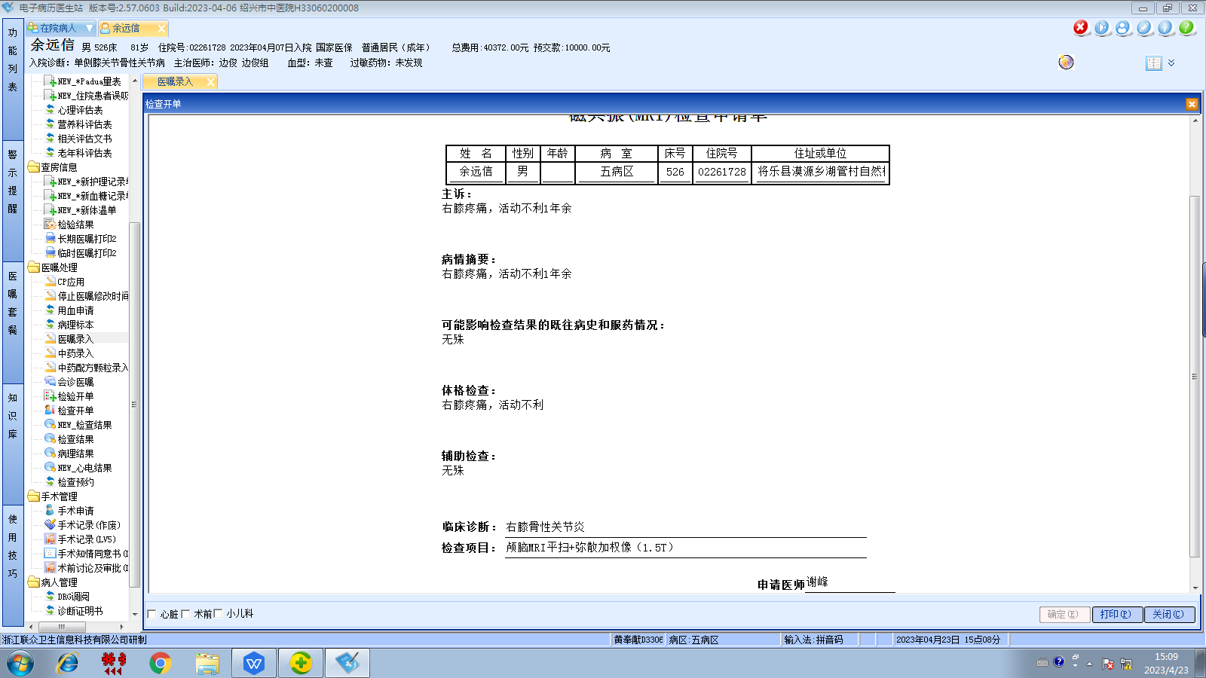边俊组
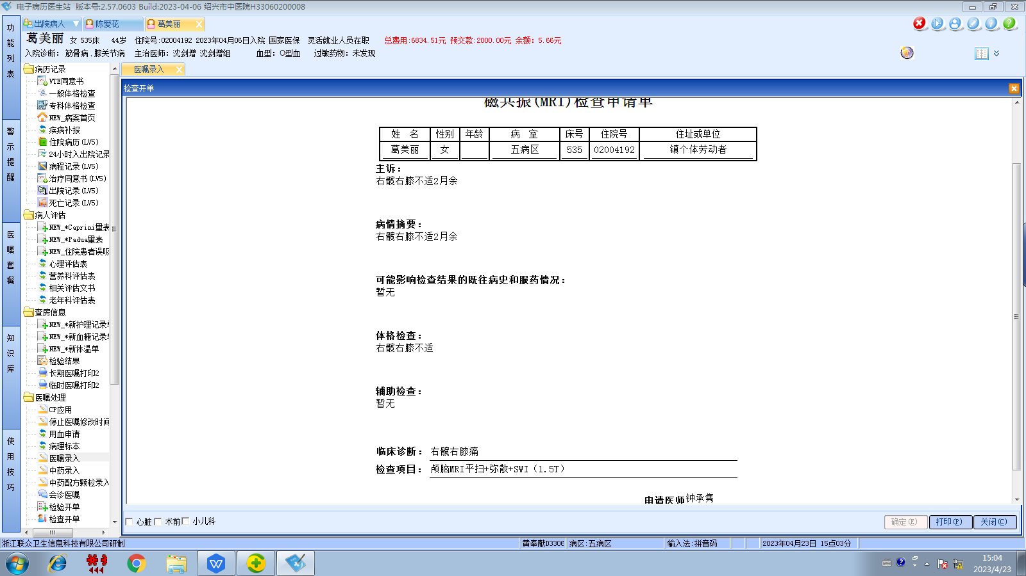沈剑增组
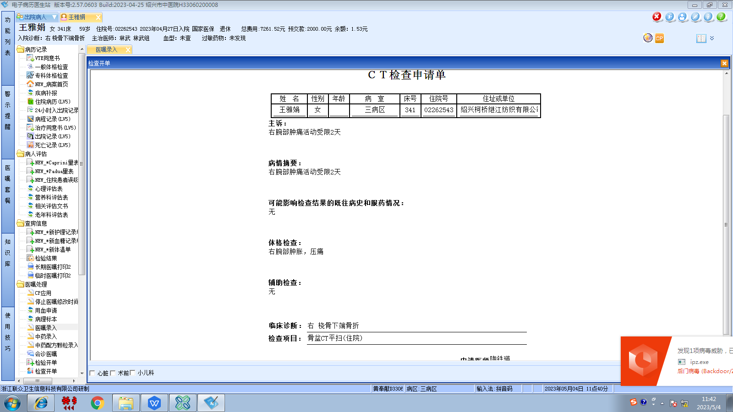林武组
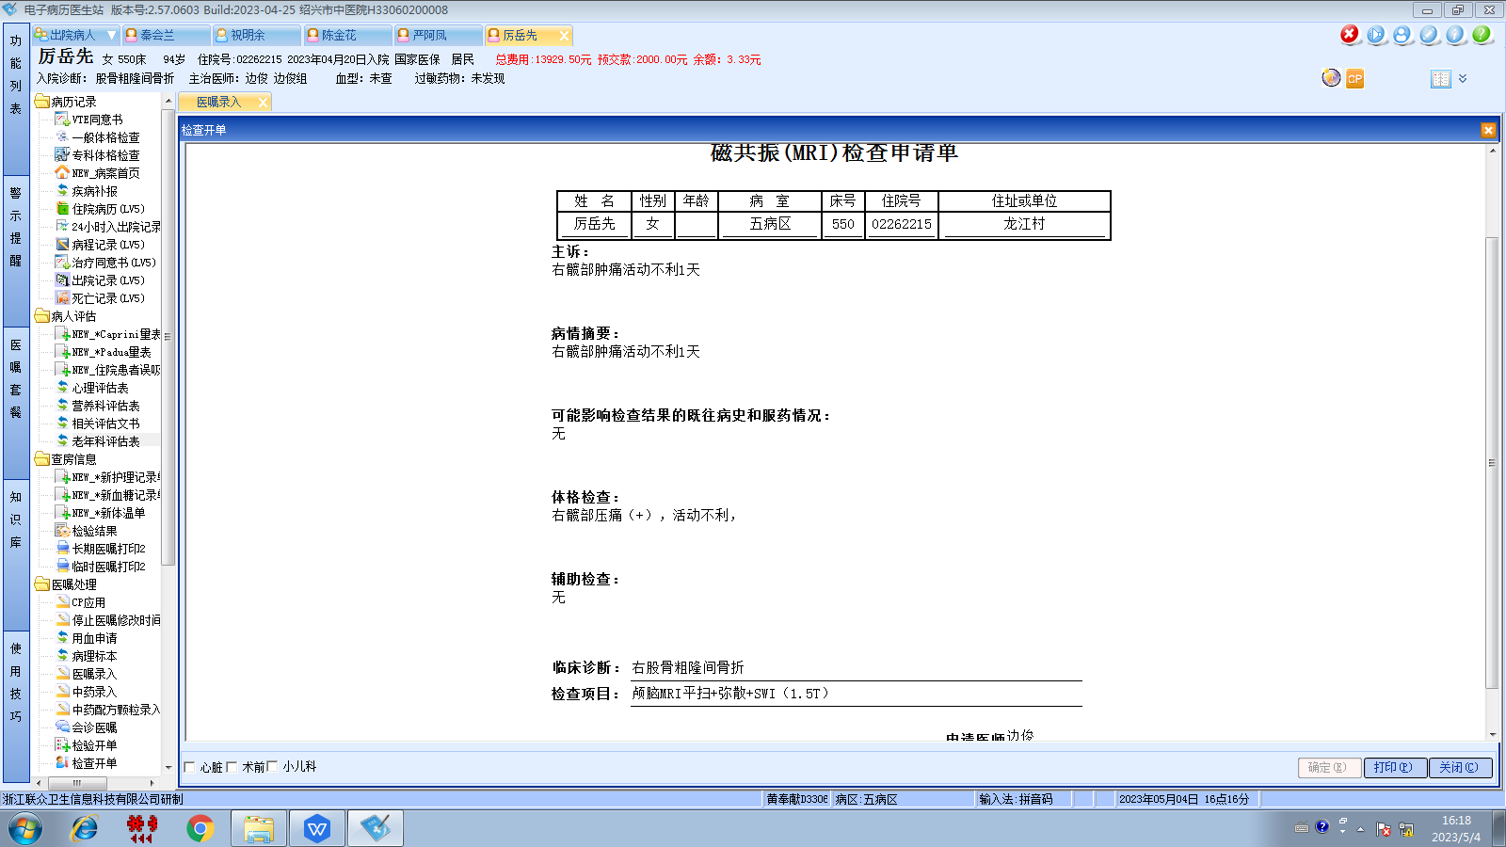边俊组
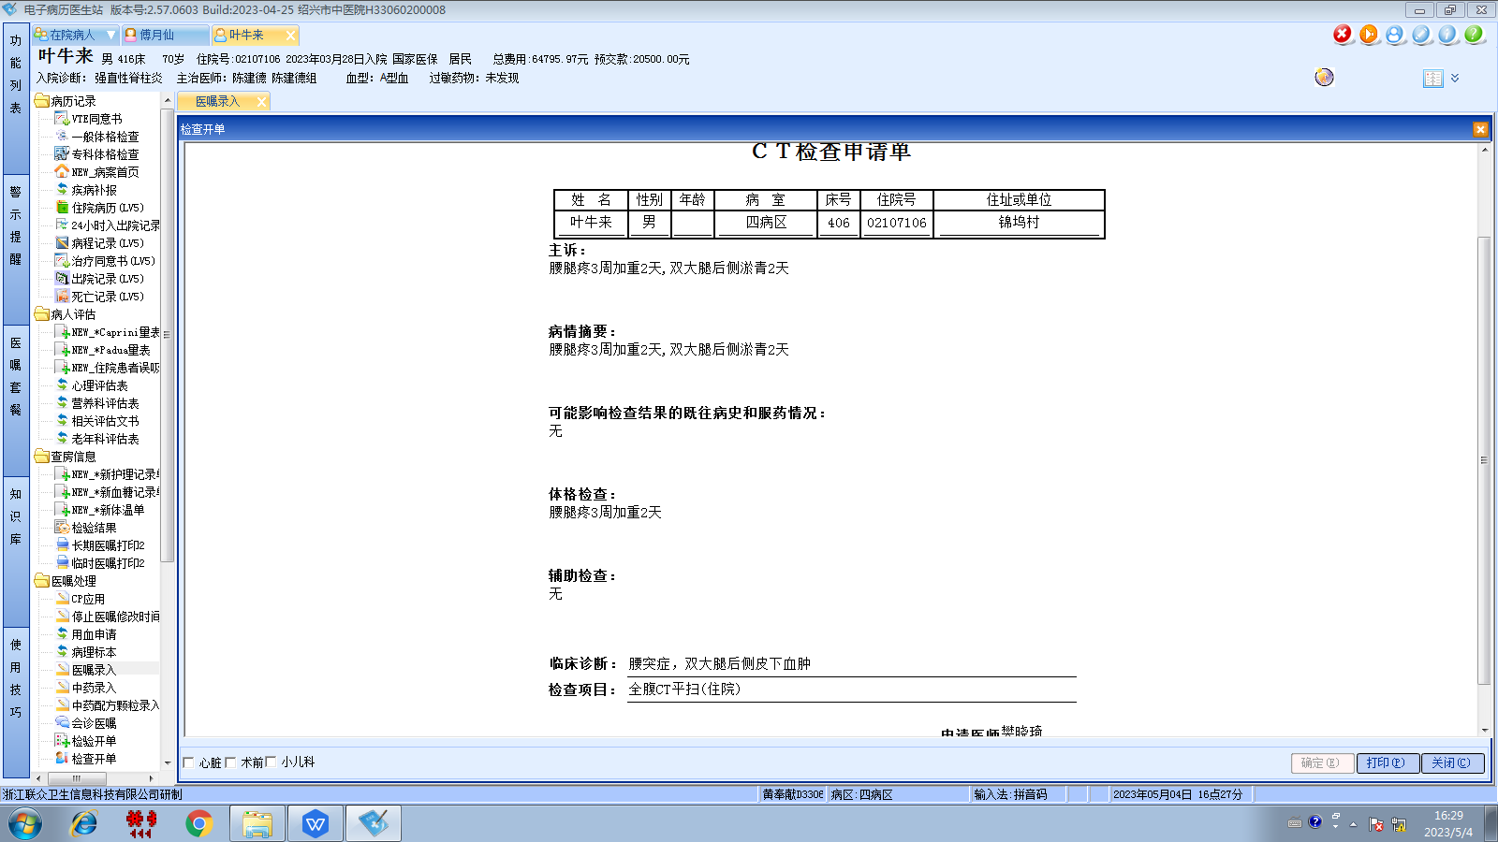陈建德组
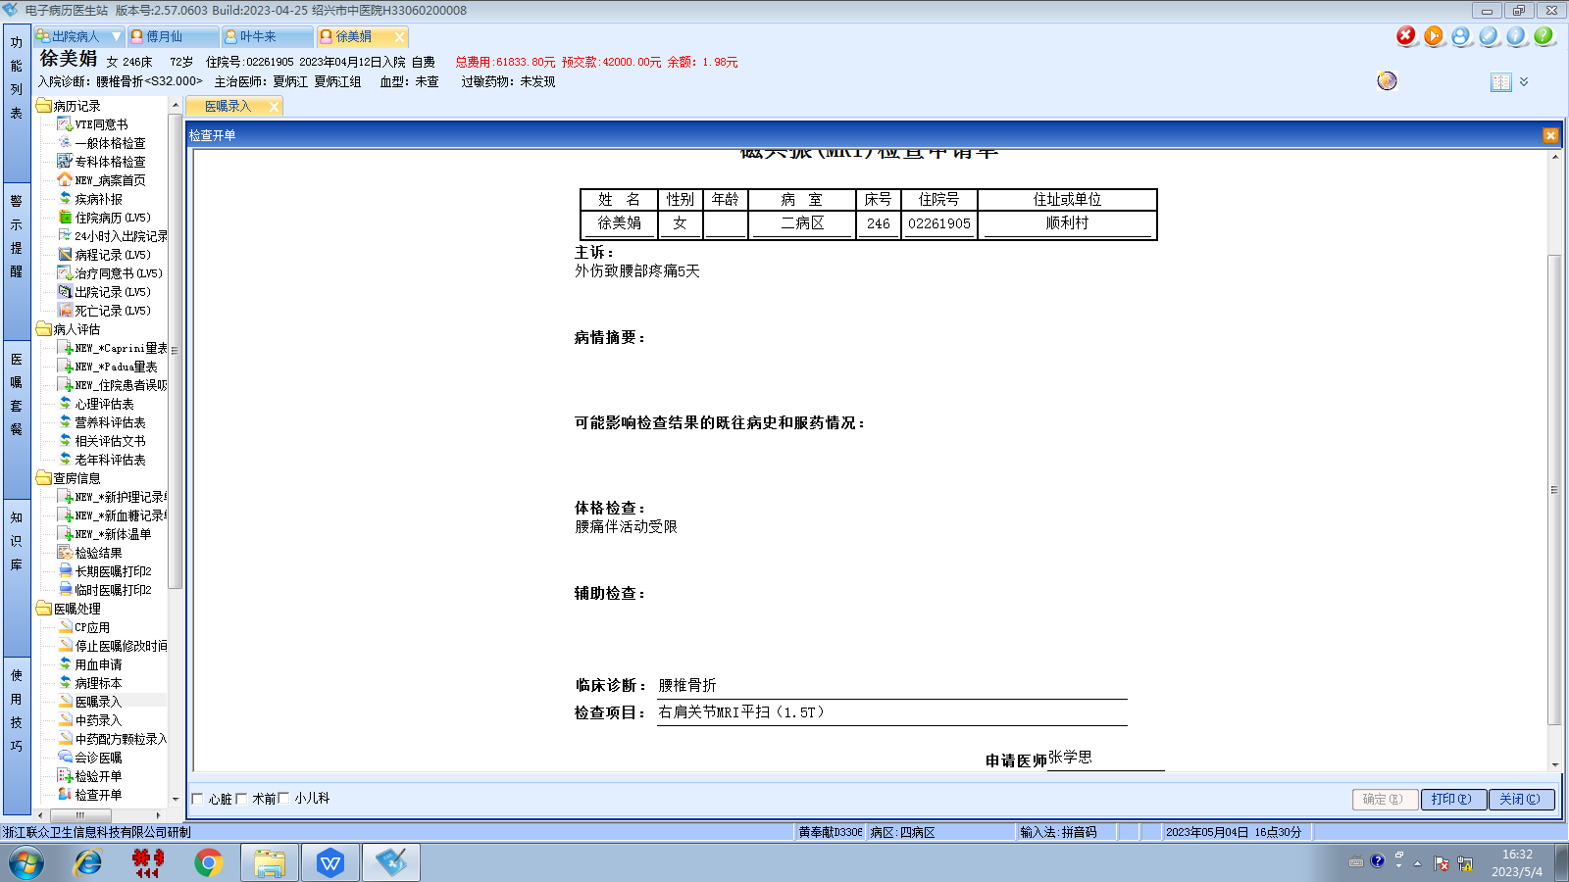夏炳江组
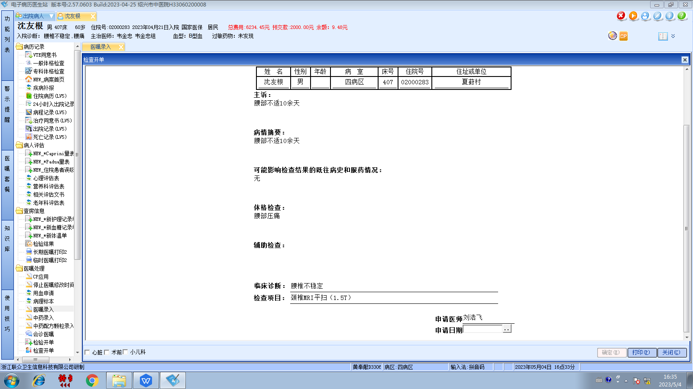韦金忠组

